**AUTISMO:**

L’autismo è una patologia complessa, che oggi si ritiene essere in vorticoso aumento. Per la stranezza del quadro clinico e per altri motivi, la comunità scientifica negli ultimi 10 anni ha sviluppato un grande interesse per questa patologia.

***Definizione***

Con il termine autismo ci riferiamo a un vario e variabile numero di quadri patologici che nel loro insieme definiscono un continuum da forme più leggere, sfumate, anche clinicamente difficili da inquadrare, a forme più gravi: questi oggi vengono definiti **disturbi dello “spettro autistico” (DSA)**.

Sono un insieme di quadri che hanno in comune la compromissione delle aree:

* della comunicazione (non solo il linguaggio verbale, anche quello del corpo)
* delle capacità sociali
* della capacità di fare esperienze e di condividerle
* di molte altre funzioni.

La conseguenza di questo è una **compromissione estremamente varia** di tutto il funzionamento della persona che appare strana e bizzarra, ai nostri occhi incomprensibile, **e** **pervasiva** perché non c’è funzione che, in misura maggiore o minore, in qualche modo non sia interessata da questa. Il risultato finale è un’alterazione pesantissima della vita sociale e della cognizione sociale.

Ma che cos’è la cognizione sociale? È quella serie di contenuti mentali che ci consente di adattarci all’ambiente in cui viviamo, di capirne le regole, i condizionamenti, in definitiva l’ampia articolazione di tutto quello che ci circonda; ci sono cose che in alcuni contesti sono lecite, in altri no; una serie di regole e norme sociali che hanno a che fare col senso comune e non solo con l’educazione.

Nonostante il termine autismo indichi soltanto una delle manifestazioni dello “spettro autistico”, viene usato come se i vari quadri presenti in questo spettro fossero equivalenti. In realtà non è cosi perché i funzionamenti sono estremamente diversi: possiamo incontrare persone con DSA estremamente intelligenti, geniali, sino a persone molto povere dal punto di vista cognitivo (come da alcuni veniva definito “ritardo mentale grave”) con anche assenza di linguaggio, persone con cui è veramente difficile intendersi.

Quindi questo spettro è come un grande ombrello sotto cui troviamo espressioni fenotipiche le più disparate e diverse.

***Storia***

L’autismo veniva in origine definito “autismo infantile”, termine coniato da Kanner nel 1942, preso da Bloiler (psicanalista contemporaneo di Freud), il quale aveva applicato questo termine “autistico” al distacco dalla realtà (distacco emotivo, bisogno di isolamento) che era caratteristico del paziente schizofrenico, soprattutto con sintomatologia negativa.

Kanner identificò bambini che erano accomunati da questo bisogno di starsene per proprio conto (tipico atteggiamento di chi ignora il mondo), e nei quali non era presente il linguaggio.

Egli ritenne che la patologia fosse dovuta a un fatto relazionale determinato dalla “freddezza” del rapporto che i genitori intrattenevano col bambino, soprattutto da parte della madre (“madri frigorifero”, così chiamate da Bettelheim).

Dunque fino agli anni ’70 l’autismo, riconosciuto solo come autismo infantile, veniva considerato una **psicosi**.

Dagli anni ’80 in poi nei manuali diagnostici (come il DSM IV, l’odierno DSM 5, l’ICD 10) scompare l’aggettivo “infantile”, alludendo alla durata life-long, e quindi al concetto di **cronicità** e all’**origine** **biologica** (C’è sempre stata una disputa in ambito psichiatrico tra i sostenitori delle teorie biologiche e quelli delle teorie psicodinamiche-psicanalitiche; prima avevano il primato queste ultime, oggi la tendenza è invertita).

Nel DSM IV di allora (che denominava tutte questi disturbi non DSA ma “disturbi pervasivi dello sviluppo”, DPS) venivano individuate 5 categorie sottodiagnostiche:

* **autismo propriamente detto**
* **sindrome di Rett:** l’unica tra questi quadri ad avere una vera linea genetica. Colpisce solo le femmine, presenta una pesante di compromissione neurologica, ad andamento ingravescente
* **disturbo disintegrativo dell’infanzia:** la psicosi infantile sostanzialmente. Ha la caratteristica di comparire tra i 3-5 anni, è pesante perché non si vedono miglioramenti con la crescita, anzi spesso questi bambini accompagnano un deficit cognitivo importante
* **sindrome di Asperger:** più o meno in contemporanea con Kanner, Asperger a Vienna individuò alcuni bambini con caratteristiche simili a quelle dei bambini studiati da Kanner, ma al contrario di quelli avevano un’intelligenza spiccatissima e parlavano; avevano in comune un disinteresse, talvolta totale, per il mondo circostante e per gli altri: le altre persone, gli altri bambini non rappresentano categorie interessanti – né per gli autistici propriamente detti, né per gli Asperger. Ricordate degli Asperger che hanno un funzionamento cognitivo normale o molto elevato.
* **PDD NOS** (disturbi pervasivi dello sviluppo non altrimenti specificati): una serie di disturbi con molte caratteristiche in comune con l’autismo; il quadro clinico può non essere completo, il linguaggio indipendentemente dalle situazioni può essere presente o meno, alcuni sono abili dal punto di vista motorio, altri non lo sono; in linea di massima si tratta di forme più sfumate.

Nel DSM 5, a differenza del DSM IV che prendeva in considerazione soltanto il comportamento e i quadri clinici determinati da questi, quindi una classificazione di tipo **categoriale**, senza riferimenti alla gravità, nel DSM 5 viene perso in considerazione in livello di gravità, si parla di forme gravi, medie, lievi, sfumate di DSA, c’è quindi un tentativo di approccio **dimensionale**. Vengono eliminate le sottocategorie diagnostiche: tutto è spettro autistico, dalla forma gravissima al genio Asperger.

Le novità del DSM 5 importanti sono che questi disturbi non rientrano più nella categoria dei disturbi mentali ma l’autismo viene ora definito un disturbo del neurosviluppo. Viene dato poi molto rilievo alle anomalie sensoriali (vedi poi).

Problemi del nuovo modello:

* Più enfasi al criterio puramente comportamentale e scarso spazio alla riflessione psicopatologica, alla riflessione clinica
* L’esperienza soggettiva del malato, cioè come il paziente vive il proprio disturbo, e la sua storia vengono trascurate
* Criterio diagnostico molto uniformante, con scarsa attenzione alle differenziazioni (si va infatti dal genio al soggetto che non comprende proprio nulla).

***Epidemiologia.***

Molto più frequente nei maschi che nelle femmine, rapporto 4:1.

Non ci sono differenziazioni etniche o socioculturali (Kanner era invece convinto che i bambini autistici appartenessero tutti a ceti abbienti).

Negli ultimi anni c’è stato un incremento pazzesco, qualcuno ha parlato di “epidemia dell’autismo”. I dati di prevalenza sono discordanti, da 20-25/10.000 a 1/67 bambini (una follia); in Emilia-Romagna più o meno 6/1000. Importante è che non è più considerato patologia rara. Considerate che i dati di prevalenza dipendono anche dai criteri di inclusione diagnostica: se vedo un bambino ben funzionante un po’ strano, con difficoltà di relazione coi pari, dirò che ha dei *tratti* di DSA, qualche altro collega potrebbe invece così classificarlo.

L’incremento della patologia autistica negli ultimi 11 anni è del 805%, a fronte del 31% di disabilità in senso generale.

Le possibili cause dell’aumento:

* iperinclusione diagnostica
* più conosciuto, meglio diagnosticato
* grande interesse della comunità scientifica
* tutti i disturbi mentali sono in aumento, soprattutto in età evolutiva (bambini e adolescenti)
* rapidi cambiamenti a cui è sottoposta la nostra società possono slatentizzare una certa vulnerabilità rispetto alla capacità di acquisire la cognizione sociale
* interesse di “big business” (forse anche per questo lo si diagnostica così facilmente).

Non abbiamo dati di adulti autistici perché è una diagnosi che tende a scomparire dall’età infantile a quella adulta - forse sempre perché non è ancora ben conosciuta. Anche quando viene fatto il passaggio dai servizi per l’età evolutiva ai servizi per l’età adulta, non compare più la parola “autismo” ma diventano “persone con ritardo mentale” o vengono classificati come “esiti di psicosi infantile”.

***Clinica***

Quello che vediamo nella persona autistica è legato ad anomalie presenti nei seguenti domini:

* **interazione sociale reciproca** (importante il “reciproco”: posso interagire con chiunque anche senza che ci sia reciprocità di azione, senza quindi uno scambio)
* **capacità di condividere idee e sentimenti** (la comprensione di idee e sentimenti degli altri sono una cosa inesistente per i soggetti autistici, anche quelli molto intelligenti! Non riescono a mettersi nei panni dell’altro, è impossibile condividere alcunché)
* **cognizione sociale**
* **rigidità cognitiva** (caratteristica tipica dell’autismo ma che non appartiene esclusivamente a questa categoria, si ritrova anche in disturbi della personalità. Anche qui indipendentemente dal funzionamento)

analizziamo nel dettaglio:

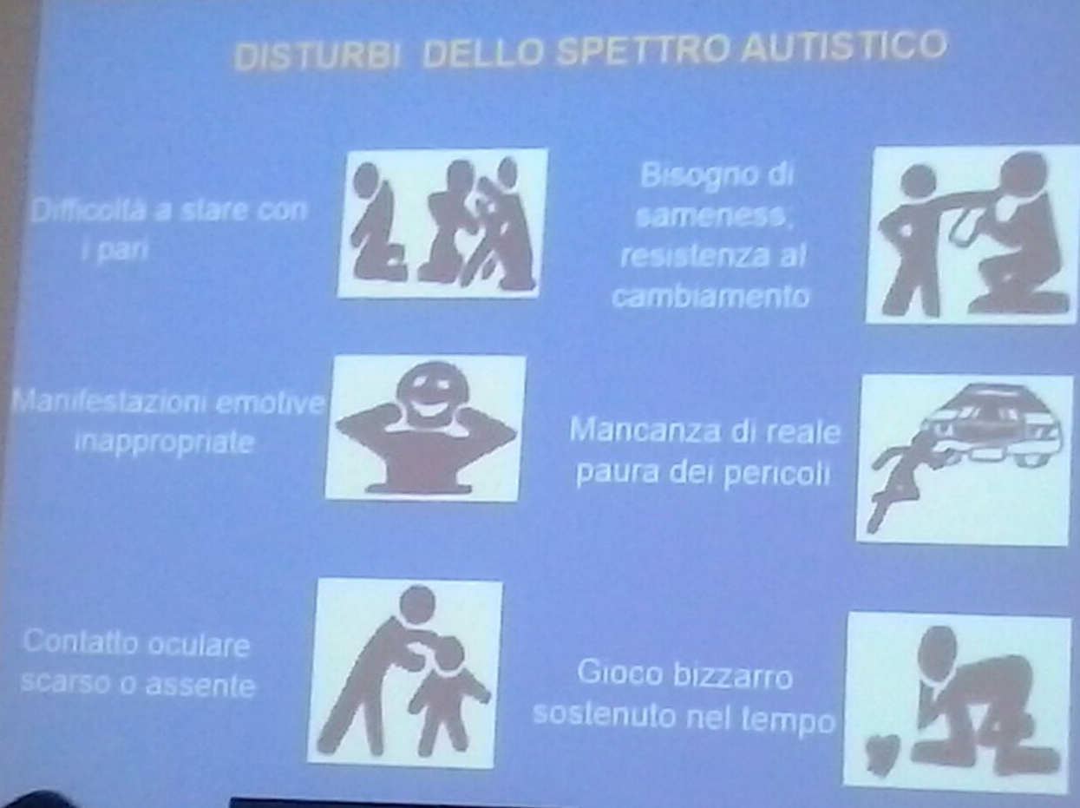

1. **difficoltà a stare con i pari.** Classicamente si vede un bambino al nido/alla materna/alle elementari in disparte, talvolta questo bisogno diventa proprio fisico di allontanamento; girano su se stessi, si incantano davanti alla finestra, tormentano un lembo di tessuto, strappano le pagine di un libro – non per fare un dispetto ma perché la consistenza della carta e il rumore della carta strappata rientrano nell’autosensorilità (vedi poi)
2. **manifestazioni emotive inappropriate.** Molto frequente di fronte a qualcosa che li disturba, che fa male in senso lato, loro si portano le mani alle orecchie. Può essere che abbiano visto una persona, o che hanno cambiato strada (non tollerano i cambiamenti), o che si da da mangiare un cibo di consistenza diversa da quella a cui sono abituati. Il gesto è proprio quello di strizzare le palpebre, tapparsi le orecchie come per dire “non voglio né vedere né sentire”. A volte ci sono pianti immotivati, disperati, angosciati, noi non capiamo perché ma andando a indagare con domande ai genitori una causa si trova sempre
3. **contatto oculare scarso o assente.** Caratteristica lampante: fanno fatica a guardare negli occhi, o magari hanno solo un contatto fugace. Talvolta ci sono autistici, anche gravi, che guardano negli occhi. In linea di massima il contatto oculare proprio non c’è
4. **bisogno di sameness (immutabilità), resistenza al cambiamento.** I cambiamenti scatenano crisi pazzesche di agitazione, difficili da gestire.
5. **Mancanza di reale paura del pericolo**. Ad esempio lasciano la mano e attraversano la strada senza guardare a destra e a sinistra, si avvicinano a situazioni pericolose o, anche per quelli molto intelligenti, tendono a fidarsi ciecamente degli altri (anche perché non sentono la mancanza della presenza della figura di riferimento – uno dei segni tipici del sospetto diagnostico nei bambini molto piccoli è che vanno in braccio a chiunque in maniera totalmente indifferente, e quando la mamma li porta all’asilo è impossibile che piangono, tant’è che riteniamo un grande successo quando invece un giorno la mamma va via e il bambino piange)
6. **gioco bizzarro sostenuto nel tempo**: fissare una macchinina, metterle in fila, scomporle e rimetterle in fila (nell’adulto ci sono attività altrettanto ripetitive ma adeguate all’età)

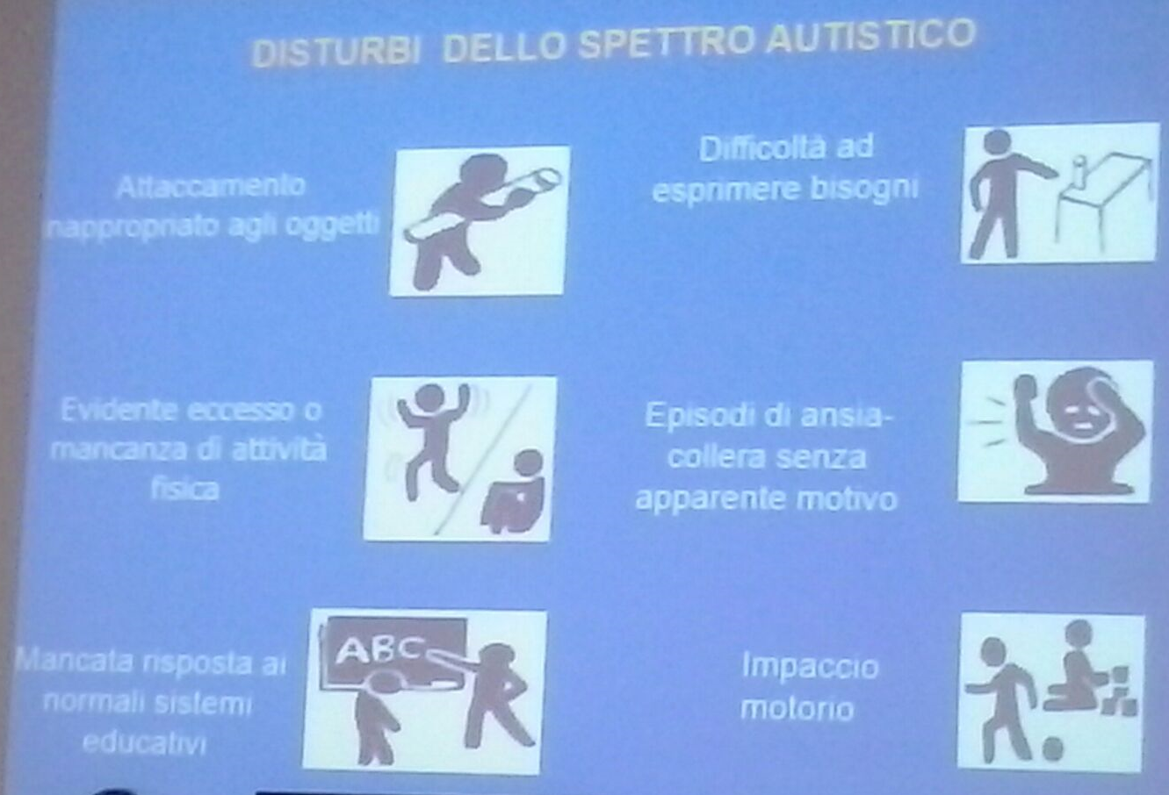

1. **attaccamento inappropriato agli oggetti**: anche perché preferiscono di gran lunga gli oggetti alle persone. Ci sono poi degli oggetti a cui sono particolarmente legati, il cosiddetto “oggetto autistico” che può essere qualsiasi cosa, anche un pezzetto di legno. Tendono a preferire gli oggetti duri rispetto a quelli morbidi
2. **evidente eccesso o mancanza di attività fisica**: ipoattività o iperattività motoria
3. **mancata risposta ai normali sistemi educativi.** Non capiscono le richieste, e questo non è legato al livello di intelligenza ma alla percezione di quello che sentono e che vedono; probabilmente questo è dovuto a una mancata integrazione di questi stimoli a livello del SNC
4. **difficoltà ad esprimere bisogni**
5. **episodi di ansia/collera senza apparente motivo.** Noi non capiamo, può essere un cambiamento (esempio di una bambina che a scuola verso la fine del pranzo, in mensa, faceva crisi pazzesche, si disperava, si buttava per terra; per un anno educatori, insegnanti e genitori non hanno capito perché; poi si è scoperto che in quella scuola davano solitamente mele gialle, lei invece era abituata, a casa, a mangiare mele rosse)
6. **impaccio motorio.** Tipico soprattutto degli Asperger, mentre il bambino autistico grave è abilissimo dal punto di vista motorio

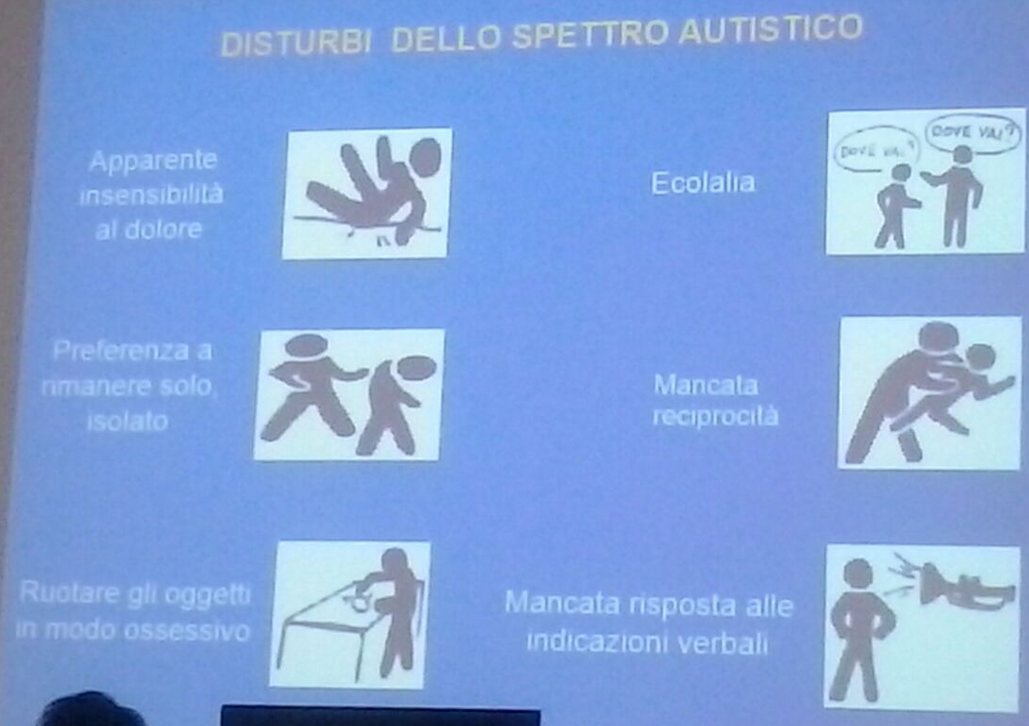

1. **apparente insensibilità al dolore, alle temperature**. Se cadono non piangono, se si scottano non piangono
2. **preferenza a rimanere solo, isolato**
3. **ruotare gli oggetti in modo ossessivo**. Particolare predilezione, probabilmente legato all’auto-sensorialità (è qualche cosa che parte da uno stimolo sensoriale e attraverso cui riusciamo a produrre/riprodurre delle sensazioni piacevoli ma in maniera indiretta: esempio il vezzo di arricciarsi una ciocca di capelli può essere legata alla concentrazione, al rilassamento o può anche essere banalmente piacevole, ha a che fare con l’auto-sensorialità. Il bambino autistico che ha bisogno di proteggersi dal mondo e dai suoi stimoli per lui incomprensibili, se ne difende procurandosi delle sensazioni -estremamente soggettive- che vedono la percezione oggettiva come uno strumento di mediazione: un passaggio che di per sé è solo un passaggio obbligato, ma quello che riesce a dare questa percezione viene vissuto in modo molto più intenso, e viene ricreata più e più volte, e la sensazione che se ne ricava aiuta a escludersi completamente dal mondo. Esempio: un bambino che passava intere ore con lo sguardo fuori dalla finestra e guardava il cielo con espressione di beatitudine: era la sensazione legata alla fonte luminosa o al colore, lui si perdeva, lo si chiamava ma non c’era verso di distoglierlo da questo guscio autosensoriale. L’autosensorialità è qualcosa che serve alla persona autistica a difendersi da tutti gli altri stimoli, da tutte le altre percezioni che non riesce a capire, che lo disorganizzano, lo destabilizzano, addirittura gli danno fastidio. Se mi avvolgo nelle sensazioni che provo come conseguenza a questo stimolo sensoriale, tutto mi riesce meno difficile, meno doloroso.
4. **Ecolalia**
5. **Mancata reciprocità**
6. **Mancata risposta alle indicazioni verbali**

***[Breve focus sulla Sindrome di Asperger***

Il tasso di prevalenza è di circa 5-6/1000.

Si differenzia dall’autismo perché

* non c’è un ritardo mentale
* non c’è ritardo di linguaggio
* c’è goffaggine motoria
* diagnosi differenziale difficile coi disturbi di personalità (soprattutto schizoidi e disturbo ossessivo compulsivo)
* orgoglio Aspie (termine da loro coniato): sono molto orgogliosi.

Autismo propriamente detto e Sindrome di Asperger sono la stessa entità? Entità distinte? Non lo sappiamo. Certo prima del DSM 5 venivano tenuti separati sotto la categoria DSA.]

La **triade di Wing** (studiosa di autismo, negli anni ’80 ha dato importanza agli studi di Asperger) vede le tre caratteristiche peculiari di compromissioni dei DSA:

* socializzazione
* comunicazione
* interessi ristretti e ripetitivi

il DSM 5 ha aggiunto le anomalie sensoriali.

***Socializzazione***: le anomalie della socializzazione rappresentano il nucleo centrale. L’assenza di cognizione sociale rappresenta non solo la caratteristica più peculiare, ma anche lo “zoccolo duro” dei DSA perché per quanto un bambino cresciuto possa avere un’evoluzione positiva, quello della cognizione sociale rimane l’aspetto su cui meno si può incidere; saranno sempre persone strane, bizzarre. Esempio di un ragazzo, Asperger, laureato in architettura, aveva 24 anni e non si era mai avvicinato a una ragazza. Ci avevamo lavorato un po’. Poi un giorno, poco prima della laurea, alla fine della lezione, aspetta la ragazza che gli piaceva e le dice “scusi, signorina, le interessano i miei appunti?”, capite che la ragazza non lo degnò di uno sguardo e lui ci rimase malissimo, non capiva perché non avesse accolto la sua proposta! Per lui i suoi appunti erano la cosa più preziosa che aveva (in generale gli Asperger prendono la scuola, i voti, molto sul serio).

Isolamento e chiusura sono tipici ma non assoluti, l’interazione e l’iniziativa sociale possono essere presenti ma in modo inappropriato o bizzarro (come questo ragazzo). Ci sono persone autistiche davvero irraggiungibili; altre che si isolano ma se andate a stimolarle in qualche modo rispondono. Il grado e la qualità di isolamento sono diversi.

***Comunicazione***:

Il linguaggio può essere

* assente,
* oppure presente, anomalo o inadeguato – sia per quanto riguarda la prosodia, che è sempre alterata, sia per il tono, l’aderenza al contesto (parliamo di pere e lui inizia a parlare di treni), l’ecolalia (caratteristica nei bambini, ripetono quello che sentono, se fate una domanda ripetono la domanda anziché rispondere), a volte coniano dei termini, tipica nei bambini è l’inversione pronominale (parlano di sé ma in seconda persona).

La comprensione è variabile, può essere

* assente,
* apparentemente assente (esempio: un bambino che fino a 8 anni non stava in classe per più di 10-15 minuti, un giorno durante un incontro con altri bambini era particolarmente inquieto e, trovando una matita e un foglio di carta scrisse “palla” e noi capimmo che era in grado di scrivere anche se come avesse imparato per noi rimane un mistero. Nulla nel suo comportamento faceva pensare che trovasse il modo di recepire le cose in maniera tale da imparare a scrivere),
* buona, ma con difficoltà nella comprensione di metafore, ironia, battute di spirito (non dite mai “ho un diavolo per capello”, non capirebbe). Lo si può abituare, può imparare a riconoscere le metafore. Per capire che è un modo per dire un’altra cosa c’è bisogno di più passaggi, di più rappresentazioni, e le persone autistiche probabilmente non sono in grado di compiere questi passaggi.

Alcuni di loro non parlano e non comunicano, altri parlano ma non comunicano (esempio: un bambino che parlava soltanto attraverso i numeri. Aveva una prosodia anche molto efficace “ventiquattro venticinque sette quarantanove” come dire “posso uscire fuori dalla stanza”, lui utilizzava i numeri. Un altro bambino invece utilizzava le sillabe. Ci dicono cose per noi assurde, incomprensibili), altri ancora comunicano ma con scarsa partecipazione emotiva. Certamente quello che contraddistingue la comunicazione delle persone autistiche è la mancanza di intenzionalità comunicativa, a loro interessa poco comunicare con gli altri, perché gli altri sono poco interessanti.

***Anomalie sensoriali***: presente una iperreattività o iporeattività agli stimoli sensoriali, oppure un interesse insolito verso aspetti sensoriali dell’ambiente. Per esempio c’è una risposta spropositata ai **suoni** (di natura diversa, intensità diversa, esempio un fischio, il tamburellare delle dita sul tavolo, l’aspirapolvere), alle **consistenze** (è difficile che i bambini autistici partecipino ai “paciughi” che fanno al nido o alla materna, detestano sporcarsi le mani; la consistenza è anche relativa al cibo, bambini che si nutrono solo di yogurt, altri solo di cose secche, o un solo tipo di frutta, o ad un solo tipo di temperatura), agli **odori** (più facile negli autistici gravi, portano tutto al naso, esplorano col naso anziché con la bocca come fanno solitamente i bambini) e **toccano tutto** (classico vederli camminare col braccio proteso, sfiorano le pareti, tutto), mangiano la terra perché ne adorano la consistenza.

La fascinazione visiva di **luci e movimenti**, luci per quello che dicevo prima, i movimenti per via dell’autosensorialità (classico il cestello della lavatrice in centrifuga, le cordine o i lacci che si portano sempre appresso e fanno girare. Guardare costantemente un oggetto che si muove alla stessa intensità, nello stesso modo, ripetutamente da una sensazione che ci fa perdere psichicamente, da una sensazione di chiusura ed estraneità nei confronti di tutto il resto).

***Attività e interess***i: certamente questo comportamento strano, bizzarro, ripetitivo che noi definiremmo disadattato (o disadattivo) più di ogni altra cosa caratterizza il bambino autistico rendendocelo incomprensibile. Probabilmente questo bisogno che tutto si ripeta sempre allo stesso modo, il bisogno di compiere movimenti e cose sempre allo stesso modo per un tempo indefinito, ha a che fare da una parte con il bisogno di **immutabilità**, dall’altra li aiuta a mantenere questa **chiusura difensiva** nei confronti di una realtà difficilmente comprensibile da parte loro perché caotica, perché troppo ricca di variabili – noi non facciamo caso a quante cose, nel giro di 10 secondi, cambiano intorno a noi; una persona autistica che invece è legata fortemente a questa immutabilità nota anche i più piccoli cambiamenti.

Due estratti da persone Asperger:

*“La realtà per una persona autistica è una massa interattiva e confusa di eventi, persone, luoghi, segnali. Niente sembra avere limiti netti, ordine o significato. Gran parte della mia vita è stata dedicata al tentativo di scoprire il disegno nascosto di ogni cosa. La routine, scadenze predeterminate, percorsi e rituali aiutano a introdurre un ordine in una situazione inesorabilmente caotica”*

*Therese Jollife*

*“Sono mal equipaggiato per sopravvivere in questo mondo, come un extraterrestre che si sia perso senza un manuale per sapere come orientarsi”*

*Sinclair*

La persona autistica sembra impossibilitata a filtrare, organizzare e integrare ciò che percepisce. Quindi tutto diventa difficile da capire: tutte le richieste dell’ambiente, tra cui anche quelle delle persone, i causa-effetto, le parole, le regole sociali. Ha poi molta difficoltà a regolare l’attenzione, non perché manchi, ma perché la loro attenzione va tutta a dei particolari che noi non riusciamo neanche a vedere; la difficoltà sta poi nel cogliere l’insieme di tutti questi particolari e di riorganizzarli in modo da darci un senso. Questo passaggio, loro non sono in grado di farlo.

*“Quello che è normale per altre persone, non è normale per me. Quello che io ritengo normale, non lo è per gli altri”*

*Sinclair*

***Autismo e intersoggettività***

Il paziente autistico sembra non avere accesso all’intersoggettività, funzione innata da cui dipende l’intero sviluppo mentale del bambino. L’intersoggettività primaria è una sorta di “percezione” dell’altro, uno spazio mentale che ha al centro due persone: nell’intersoggettività primaria di un bambino di tre mesi questo spazio è costituito dalla diade “lui-la madre”, il mondo è tutto lì.

È presente sin dalla nascita, è appurato, e il bambino è in grado di imitare sin dalla nascita e non solo percepire l’altro, ma anche le intenzioni, le modalità di stare con l’altro. Tutto questo serve per costruire il proprio mondo interpersonale e accedere anche al senso di sé. Attraverso l’intersoggettività quindi il bambino capisce non solo il comportamento della madre, ma anche e soprattutto la reciprocità di questo, rispetto al proprio comportamento: accede così alla condivisione dell’esperienza, al piacere di stare con l’altro, di fare qualcosa insieme all’altro.

*Qualcuno dice a Temple Grandin, famosissima Asperger:*

*“non dovresti evitare il contatto con le persone”,*

*e lei risponde:*

*“ma lo sai che mi fanno male”.*

Rende bene l’idea degli altri che creano qualcosa di doloroso. Non si può accedere al rapporto con l’altro, alla reciprocità, all’intersoggettività: **gli altri fanno male**.

***Diagnosi***

Gli elementi cardine sono:

* quadro clinico
* test diagnostici (CARS, ADOS, ADI-R: i primi due fatti al bambino, l’ADI-R consta di domande ai genitori)
* anamnesi: fondamentale perché se alcuni particolari segni sono comparsi nei primi 3 anni di vita, noi possiamo pensare alla diagnosi di DSA, diversamente no; è importante poi sapere che ci sono alcune tappe dello sviluppo che il bambino salta.

Per la diagnosi differenziale sono dirimenti le seguenti caratteristiche:

* assenza di intenzionalità comunicativa
* assenza di disponibilità di interazione
* assenza di flessibilità cognitiva
* l’età di comparsa

e va posta con:

* il ritardo mentale
* DOC (disturbo ossessivo compulsivo)
* Disturbo schizoide di personalità
* Sindrome da deprivazione (studi in bambini messi in orfanatrofio, soprattutto in quelli dell’Est, presentavano un quadro clinico molto simile a quello dell’autismo; mutando ambiente, più accogliente e improntato ad affettività e reciprocità, nel giro di 2-3 anni cambiavano!)
* Gravi deficit sensoriali (un bambino cieco, se non lo si diagnostica, può diventare autistico, o meglio ha una reazione autistica – non si tratta di autismo primario. Vale anche per alcuni bambini sordi. Il bambino assume tratti autistici)
* Mutismo elettivo (si manifesta solo in alcuni contesti, la persona autistica ha questi comportamenti sempre e con chiunque invece)
* Schizofrenia a sintomatologia prevalentemente negativa

Conosciamo molte cose, gran parte però (soprattutto il perché e cosa succeda) non lo sappiamo. Di certo possiamo dire che:

* compare entro i primi tre anni di vita
* le cause sono sconosciute
* la multifattorialità è l’ipotesi più ragionevole, più di un fattore incide sulla propensione all’autisticità
* il rapporto maschi:femmine è di 4:1
* ha una durata tendenzialmente lifelong
* ormai per gli interventi più sono precoci e più sono efficaci (c’è un 25-30% che o esce dalla diagnosi di DSA o ne mantiene caratteristiche molto sfumate).

***Tipologie di soggetti autistici***

Ci sono **autistici distaccati**, che tendono a usare l’altro come una protesi (un classico è prendere la mano dell’adulto e metterla sulla maniglia della porta perché l’adulto la apre), **autistici passivi**, che però se stimolati rispondono, e ci sono **autistici che hanno una certa iniziativa di interazione**, ma lo fanno in maniera bizzarra e in linea di massima sempre improntata a una scarsa reciprocità.

***Comorbidità***

**Neurologica:**

* **ritardo mentale**, attenzione
* **epilessia**, compare nel 25-30% in età adolescenziale, talvolta anche prima
* **anomalie genetiche** (sclerosi tuberosa, fenilchetonuria)
* **anomalie cromosomiche** (X-fragile)

Il ritardo mentale può essere grave (50% dei casi), medio-lieve (30%) o assente (20%). L’associazione autismo-ritardo mentale è una questione ancora aperta perché troppo facilmente l’autismo viene confuso con il ritardo perché è sufficiente vedere una persona rispondere o non rispondere alle sollecitazioni dell’ambiente per dire che ha ritardo mentale. No!alla base potrebbe anche esserci un quadro autistico. E nella diagnosi differenziale la capacità di socializzare, la disponibilità di interazione, sono mantenute nel ritardo mentale.

**Psichiatrica:**

spesso presente, tanto che non è facile distinguere quello che è dovuto all’autismo e quello che è dovuto a disturbi psicopatologici. Non è facile perché il comportamento autistico può mascherare o prevalere sul disturbo psichiatrico, dando un quadro difficile da trattare perché la comorbidità psichiatrica non viene fuori semplicemente come in altri casi.

* **disturbi dell’umore**, indipendentemente dal livello di funzionamento cognitivo, certo in adolescenza sembra abbiano una percezione dolorosa della propria diversità e quindi sono spesso soggetti a disturbi dell’umore, che però non manifestano! Non aspettatevi che un autistico smetta di mangiare, o abbia disturbi del sonno, non si manifesta quindi in maniera classica. Aumenta invece l’ “autisticità”, i comportamenti autistici peggiorano. La comorbidità psichiatrica risulta quindi mascherata dal comportamento autistico
* **disturbi d’ansia**
* **disturbi di personalità**, soprattutto negli Asperger

***Prognosi***

* QI: si dice che quanto più è elevato il QI, tanto più è favorevole la prognosi.
* Linguaggio comunicativo entro i 5 anni: anche qui prognosi più favorevole
* Setback phenomenon: definito come un arresto di sviluppo nel bambino di 1-2 anni che fino ad allora ha avuto un accrescimento normale; prognosi più sfavorevole rispetto a insorgenze fin dalla nascita
* Comorbidità

L’assenza di flessibilità cognitiva, l’assenza di iniziativa agli scambi, l’assenza di capacità empatica, in sintesi l’assenza di interesse per l’altro e per tutto ciò che lo circonda, rappresentano fattori prognostici sfavorevoli.

***Eziopatogenesi***

Moltissime le ipotesi eziopatogenetiche, nessuna esaustiva. I dati a disposizione sono tanti e incoerenti tra di loro: nel 25-30% dei casi di uno studio X abbiamo risultati che poi non vengono riprodotti nello studio successivo, o vengono addirittura negati. Certamente non abbiamo prove di alterazione specifiche sia per quanto riguarda la neurobiologia, sia per quanto riguarda i neurotrasmettitori, né prove di alterazioni specifiche elettrofisiologiche, né genetiche, né neuro-anatomiche. Dati che potrebbero essere importanti non vengono però replicati, oppure hanno percentuali tali da non essere significativi da un punto di vista statistico.

La **vulnerabilità genetica** è un fattore ritenuto dai più indiscutibile. Ci sarebbe una sorta di predisposizione su cui vanno ad agire molti altri fattori di natura ambientale che possono rendere questa vulnerabilità qualcosa di clinicamente più importante e forte, o possono invece smorzarla. Si è visto che nelle famiglie dove c’è un bambino autistico, gli altri figli e i genitori possono presentare dei tratti autistici, definiti “**fenotipi estesi o allargati**”: ci sono delle anomalie sottosoglia presenti anche in altri membri della famiglia dunque.

**L’ambiente resta comunque determinante**. Tra i fattori ambientali si annoverano: candidosi intestinale, vaccini, e tanti altri. C’è maggiore rischio che questa vulnerabilità diventi più forte quando la mamma del bambino è depressa: essa è presa dalla propria sofferenza che non riesce a supplire alle esigenze di intersoggettività del bambino.

Interessante è che forse, alla base dell’autismo, c’è una **disabilità intersoggettiva**, sociale, con tutto quello che ne consegue: la realtà, le persone, gli altri vengono registrati da un punto di vista sensoriale e basta, senza che l’esperienza degli altri e della realtà arrivi mai a formare dei contenuti mentali e a depositarli.

È stato ipotizzato che un’alterazione all’interno del circuito dei *mirrors* (neuroni specchio) renda la persona autistica incapace di comprendere e condividere intuitivamente, immediatamente, ciò che l’altro sta facendo e quindi le sue motivazioni ad agire. In questo modo non abbiamo accesso alla dimensione intersoggettiva e quindi alla comprensione dell’altro, del mondo, e del sé. Tutto diventa poco chiaro: l’altro, il funzionamento dell’altro, del mondo, le sue richieste, e quant’altro.

***Terapia***

Non esistono interventi che curino la compromissione originaria – anche perché non la conosciamo.

Non c’è un intervento d’elezione.

Taluni affermano anche che l’andamento dell’autismo sia indipendente dal trattamento.

Per l’esperienza è fondamentale l’integrazione tra interventi:

* **abilitativo** (la riabilitazione prevede un’azione che non c’è più; nell’autismo invece è da acquisire ex novo)
* **psico-educativo** (l’educatore media con una persona/l’ambiente/le richieste dell’ambiente)
* **psico-sociale** (l’adattamento alla realtà e l’autonomia sociale)
* **farmacologico**

Su quest’ultimo possiamo contare poco perché nessun farmaco, ad oggi, si è mostrato capace di curare l’autismo.

Interveniamo farmacologicamente quando i disturbi comportamentali sono di entità tale da compromettere pesantemente la qualità di vita della persona autistica, tale da rovinare la vita o da impedire l’inizio del percorso abilitativo e psico-educativo.

Può essere utile un **neurolettico** da somministrare per breve periodo e alla minore dose possibile: i neurolettici abbassano infatti tutto lo psichismo, e se l’intervento più importante è l’abilitativo, noi non possiamo smorzare lo psichismo. Tra i neurolettici quello che funziona meglio è l’aloperidolo; altri farmaci sono psicotossici nel soggetto autistico o inefficaci nel controllare la sintomatologia comportamentale.

Interveniamo farmacologicamente soprattutto nei disturbi di comorbidità visti prima, anche se qui la reattività è diversa rispetto ad altri soggetti: nei DOC o nei disturbi dell’umore, se volessimo intervenire con SSRI, non sortiremmo gli stessi benefici che nelle persone a sviluppo normotipico.

Nei soggetti con DSA si hanno poi maggiormente effetti collaterali.

Negli adulti c’è un’efficacia maggiore.

Il rischio è che si abusi di interventi farmacologici in sostituzione di quelli educativo e abilitativo.

**Il percorso abilitativo, se ben condotto, da miglioramenti comportamentali veramente drastici:** nel momento in cui la persona autistica riesce, attraverso un trattamento individualizzato, ad esprimere bisogni ed emozioni con linguaggio verbale o con supporti (immagini solitamente, loro prediligono il canale visivo: comunicazione aumentativa alternativa), non è più soggetta a scoppi di rabbia (eventi che rendono l’autismo così spaventoso e che ne determinano talvolta il ricovero). Prevenire quindi i comportamenti problematici attraverso l’adattamento ai contesti di vita.

In uno spazio dove deve vivere un ragazzo autistico tutto deve essere indicato: immagini anche stilizzate dei luoghi e delle cose, di tutta la realtà, questo basta per iniziare a orientarsi nello spazio. Fondamentali le agende visive e la scomposizione dei vari atti, ad esempio se vogliamo educare ad andare in bagno o fare un uovo al tegamino: basta scomporre le immagini sequenza per sequenza. Si tratta semplicemente di rendergli comprensibile la realtà, come devono essere fatte le cose; se parlo non gli arriva nulla, o poco, o in modo caotico.